10. Mintázási lehetőségek
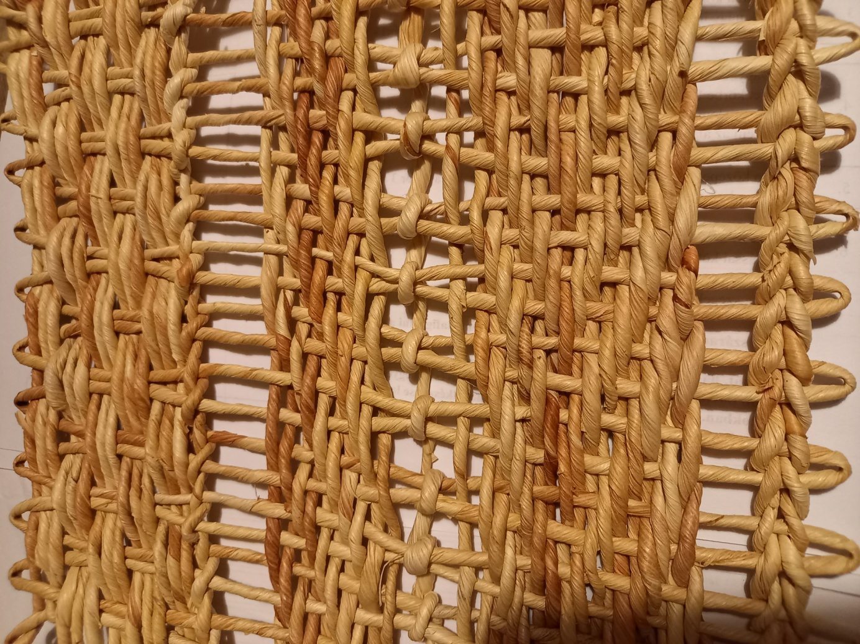
Mintázási lehetőségek:
Balról jobbra haladva:
1. Négyzetrácsos minta: 2 alatt, 2 felett, 3 soronként váltakozva, alatta egy szegősorral
2. Eltolásos minta: 2 alatt, 2 felett
3. Azsúrozás: 2-2 szál összehurkolva
4. Csibecsőrös minta
5. Kétsoros díszítő szegés

